

FLUW
Propuesta de diseño y Maquetado Web
De Graficas

Mynor Eduardo Enrique Sánchez Tzaj 2025319 IN5AV
Contenido
Descripción 3
Objetivo 3
Diseño visual 3
Paleta de colores 4
Funcionalidad 4
Vista de la Gráfica en el Dashboard 4
Tipos de Vista 4
5
Visualización de Ingresos y Gastos 5

Descripción
El módulo de Gráficas fue implementado para facilitar la visualización y el análisis de los movimientos financieros registrados en la aplicación. Permite representar los ingresos, gastos o ambos, identificando de manera visual los períodos en los que se presentan los valores más altos.

La información puede consultarse por día, semana, mes o año, permitiendo conocer con mayor claridad en qué períodos se generan mayores ingresos y en cuáles se realizan más gastos. Esto facilita el análisis del comportamiento financiero y contribuye a mantener una mejor organización.

Objetivo
El objetivo del módulo de Gráficas es organizar, analizar y visualizar el comportamiento de las finanzas a lo largo del tiempo, permitiendo identificar las fechas y períodos con mayores ingresos o gastos.

De esta manera, se busca facilitar la toma de decisiones financieras, detectar períodos de mayor gasto y contribuir a una mejor planificación y control de los recursos económicos.

Diseño visual
Vista del dashboard
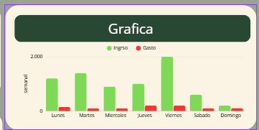

Tipos de vista
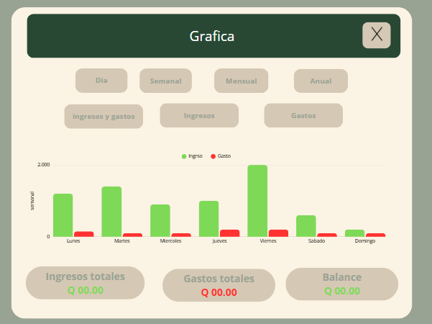

Diseño
El diseño fue pensado para poder utilizarse en cualquier dispositivo, como computadora,
Tableta o teléfono.

Paleta de colores
Los siguientes colores serán los principales del dashboard y estarán presentes en los diferentes elementos de la interfaz para mantener una identidad visual coherente y atractiva.
- #f3ebda
- #9ba393
- #da9253

Funcionalidad

Vista de la Gráfica en el Dashboard

En el Dashboard se encuentra disponible una gráfica que permite visualizar el comportamiento de los ingresos y gastos registrados durante la semana.
Esta representación permite identificar de forma rápida las variaciones financieras de cada día, facilitando la comparación entre los ingresos obtenidos y los gastos realizados.

Tipos de Vista

Al hacer clic sobre la gráfica del Dashboard, se despliega una vista más detallada que permite seleccionar diferentes períodos de tiempo para analizar la información.

Las gráficas pueden visualizarse por día, semana, mes o año, permitiendo consultar el comportamiento financiero según el período seleccionado.

Visualización de Ingresos y Gastos
La gráfica permite seleccionar el tipo de información que se desea visualizar. Es posible consultar únicamente los ingresos, únicamente los gastos o visualizar ambos de manera simultánea.

Esta funcionalidad facilita la comparación de los movimientos financieros y permite identificar los períodos en los que se obtuvieron mayores ingresos o se realizaron mayores gastos.

